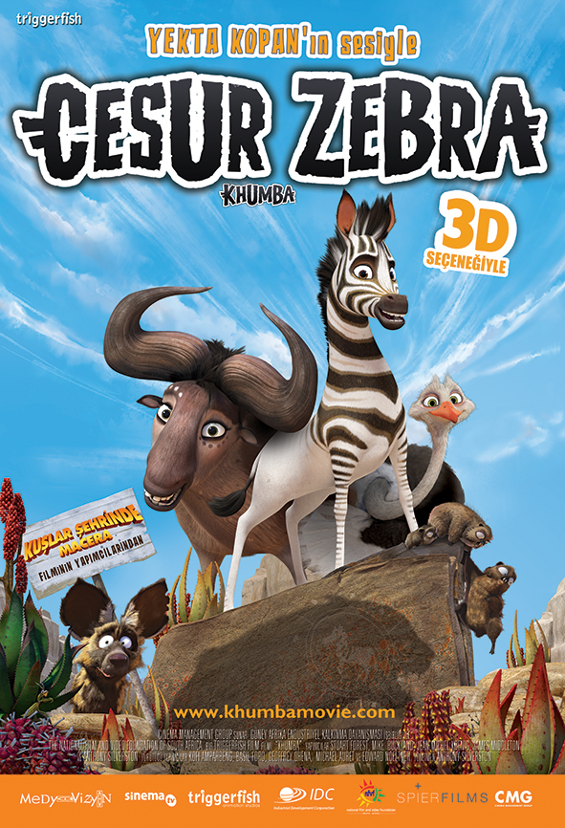

Gösterim Tarihi: 18 Temmuz 2014
Dağıtım: Medyavizyon Film

PRODÜKSİYON NOTLARI

GENEL BİLGİLER
Tür: Animasyon, aile, macera
Süre: 85 dakika
Resmi Web Sitesi: www.KhumbaMovie.com
Facebook: www.facebook.com/Medyavizyon, www.facebook.com/KhumbaMovie
Twitter: @KhumbaMovie & @Medyavizyon

MEDYAVİZYON
ve CINEMA MANAGEMENT GROUP
sunar
SPIER FILMS
GÜNEY AFRİKA ENDÜSTRİYEL KALKINMA DAYANIŞMASI
THE NATIONAL FILM AND VIDEO FOUNDATION OF SOUTH AFRICA
GÜNEY AFRİKA TİCARET VE SANAYİ BAKANLIĞI
Katkılarıyla
BİR TRIGGERFISH ANIMATION STUDIOS FİLMİ

TÜRKÇE SESLENDİRENLER:
KHUMBA: YEKTA KOPAN
NIGEL: ZİYA KÜRKÜT
BRADLEY: ERKAN TAŞDÖĞEN
SEKO: SELÇUK KIPÇAK
PHANGO: MAZLUM KİPER
THABO: BORA SİVRİ
SKALK: ATİLLA ŞENDİL
THEMBA: ALİ EKBER DİRİBAŞ
TOMBI: BURCU GÜNEŞTUTAR
MAMA V: FÜSUN KOKUCU

ORİJİNAL DİLDE SESLENDİRENLER:
JAKE T. AUSTIN
STEVE BUSCEMI
LORETTA DEVINE
LAURENCE FISHBURNE
RICHARD E. GRANT
ANIKA NONI ROSE
ANNASOPHIA ROBB
CATHERINE TATE
Ve LIAM NEESON

MÜZİK: BRUCE RETIEF

SENARYO DANIŞMANI: JONATHAN ROBERTS

SENARYO: ANTHONY SILVERSTON, RAFFAELLA DELLE DONNE

YÜRÜTÜCÜ YAPIMCILAR: EDWARD NOELTNER, GEOFFREY QHENA, BASIL FORD, KOFI AMPARBENG, MICHAEL AURET

YAPIMCILAR: STUART FORREST, MIKE BUCKLAND, JAMES MIDDLETON, ANTHONY SILVERSTON, JEAN-MICHEL KOENIG

YÖNETMEN: ANTHONY SILVERSTON

ÖZET

Kısa Özet

Çizgilerinin yarısı olmadan doğan genç zebra Khumba için hayat sadece siyah ve beyazdan ibaret değildir. Batıl inançlara sahip zebra sürüsü, topraklarını birdenbire etki altına alan kuraklıktan onun çizgisiz doğmasını sorumlu tutarlar. Khumba yeryüzündeki ilk zebraların çizgilerini edindiği efsanevi su birikintisini bulup, çizgilerini yeniden kazanmak için bir grup sırnaşık antilop ve havalı deve kuşuyla birlik olur. Khumba çizgilerini kazanmak ve tüm hayvanları tehdit eden susuzluk için çıktığı bu eğlenceli ve macera dolu yolculukta, Büyük Karoo Çölü’ndeki cesur arayışı boyunca bir sürü acayip karakterle tanışır ve acımasız bir leoparla da burun buruna gelir. Cesur zebra Khumba ve arkadaşlarını inanılmaz bir serüven beklemektedir.

Geniş Özet

Khumba, vücudundaki çizgilerin sadece yarısı olan bir zebra olarak doğunca, sevgi dolu annesi Tombi ve babası Seko hariç, sürüdeki tüm zebralar tarafından dışlanır. Hepsi tarafından alaya alınmanın dışında; batıl inançlı sürüsü tarafından, topraklarını saran kuraklığın sebebi olarak da suçlanmaktadır. Şans eseri gizemli bir peygamberdevesiyle karşılaşması ve annesinin anlattığı bir hikaye sonucu Khumba, ilk zebraların, suyunda yıkandıklarında çizgili halde geri çıktıklarına inanılan efsanevi su birikintisini bulmak üzere destansı bir yolculuğa çıkar.

Çölde bir başına kalan Khumba, bir yaban köpeğinin elinden kıl payı kurtularak iriyarı, aşırı koruyucu antilop Mama V ve çelimsiz fakat havalı devekuşu Bradley’e katılır. Yolda, göçmekte olan bir keseli antilop sürüsüyle; lüks bir milli parkın hudutları dâhilinde güven içinde bohem hayatı yaşayan bir grupla; hayatta kalma azmi aklını başından almış, nesli tükenmekte olan bir nehir tavşanıyla; kaya tavşanlarından oluşan bir kıyamet tarikatıyla ve terkedilmiş bir çiftlikte yaşayan, kaçık, yalnız bir koyunla karşılaşırlar.

Üçlü, her adımlarında yarım çizgili bir zebranın kendisini gelmiş geçmiş en güçlü avcı yapacağı efsanesine inanan, gaddar leopar Phango tarafından takip edilmektedir. Bu tüyler ürpertici, destansı macerada Khumba, Pango’yu alt etmeyi başarır ve cesaretini kazanıp çizgilerini aramaya devam eder.

YÖNETMENİN NOTU

Khumba, bir zebranın sürüsü tarafından kabul görmek adına eksik çizgilerini aradığı fakat asıl yolculuğunun bir tür “kendini olduğu gibi kabul etmek” olduğu bir cesaret ve rüştünü ispatlama hikâyesi.

“Tam bir zebra olmak, kaç çizgi ister?”

Khumba’nın arayışının temelinde bu soru yatıyor. Eğer – şifacı antilobun sorusunda da ifade ettiği gibi – Khumba farklılığına odaklanmaya devam ederse, hangi noktada kendisiyle barışacaktır?
“Khumba” ismi Zulu ve Xhosa dillerinde “deri/post/ten” anlamlarındaki kelimeden gelir ve Khumba da kendisini dış görünüşüyle; derisindeki çizgilerle tanımlar. Tüm çizgilerini kazanmak,değişmek ve tüm diğer zebralar gibi olmak ister fakat bunun yerine farklılığını sahiplenmesi gerekmektedir. Aslına bakılırsa onu zebra sürüsünün geriye kalanından ayıran şey farklılığıdır. Ancak farklılığını iyi bir şey olarak gördüğü zaman kendinden öteye bakabilecek ve Karoo’daki diğer tüm hayvanlara yardım edebilecek cesareti bulabilecektir.

Khumba, başlangıçta bana kişisel bir hikâye gibi geldi, fakat çabucak fark ettim ki hikâyenin değindiği temalar evrenseldi. İnsanlara hikayeden bahsederken; onlar karakterle empati kurmadan önce “Yarısı çizgili bir zebra hakkında…” demekten öteye geçemiyordum. Bilmeleri gereken tek şey, onun farklı olduğu, topluluğa uymadığıydı. Bence bunun sebebi, pek çoğumuzun kendi bedenimiz içinde iyi hissetmek için müşterek bir mücadeleyi deneyimlemiş olmamızdır. Kendimizle ilgili, içsel veya dışsal olarak beğenmediğimiz bir şey olabilir ve bu tek şey olmasaydı bütün işlerin daha kolay olacağını, her şeyin güzel olacağını düşünerek büyürüz. Kendimizle ilgili değiştirebileceğimiz belli şeyler ve kabullenmemiz –hatta kucaklamamız—gereken başka şeyler de olduğunu fark etmeye başladığımızda, belki de tüm yaşamımız boyunca mücadele ettiğimiz bu şeyin, bizi olumlu yönde şekillendirdiğinin de farkına varırız.

Senaryo gelişiminin kritik bir aşamasında, ben de kendi çizgilerimin arayışında olduğumu fark ettim ve Khumba gibi benim de farklılıklarımı sahiplenmem gerekti. Çünkü bu benim kendi yaşamımdaki mücadelelerle ilgili olmasaydı, Khumba hikâyesi de var olmayacaktı! Fakat bu artık yalnızca benim kendi hikâyem değil. Biz kendi maceramıza çıkarken, yol boyunca unutulmaz bir karakter ordusuyla doldurduğumuz fantastik bir dünya yaratmamızda Triggerfish’deki inanılmaz ekibin de bana katılması, benim için büyük bir onurdu. Ve şimdi bu macerayı dünyanın her yerindeki izleyicilerle paylaşmak için sabırsızlanıyorum.

Sonuçta, felsefi konular bir yana, asıl amaç çocukları –kökeni ırk, din, kültür, sınıf ve cinsiyet olup olmadığı fark etmeksizin-- farklılıklara sadece hoşgörülü yaklaşmaya değil, farklılıklardan keyif almaya da cesaretlendirecek eğlenceli bir animasyon filmi yaratmaktı. - Anthony Silverstone

KHUMBA’NIN DÜNYASI

Khumba’daki öyküsel temalara ek olarak, bu film ayrıca dünyaya Silverstone’un çocukluk imgelerini zapt eden Büyük Karoo’nun büyüsünü ve cazibesini vitrine çıkararak, emsalsiz bir Afrika estetiği sunuyor. Khumba’nın macerası izleyiciyi muhteşem biz zenginliğe ve Khumba’nın içsel yolculuğunu görsel olarak yansıtabilecek zıtlıklara sahip bu kadim topraklarda bir yolculuğa çıkarıyor. Örneğin Khumba’nın morali çizgilerinin eksikliği yüzünden bozukken, bulutlarda ve tabiattaki çizgileri görür; oysaki onun için her şey iyi giderken yapımcılar tabiattaki çeşitliliği odak noktasına getirirler.

Görünüşte Karoo uçsuz bucaksız ve zahiren çoraktır ve tek düze yüzeyi tuhaf “koppie” (Karoo’nun kendine has jeolojik bir özelliği – üstü düz tepeler) ile kaplıdır. Fakat daha yakından bakan biri, bütün bitki mikrokozmasını ve çeşitlilik açısından zengin bir hayvan yaşamını görecektir. Çöl tabiatının doğal mucizeleri Khumba’nın ürkütücü macerası için uygun epik ortamı yaratır ya da daha yakından bakıldığında, her şeyin aslında tam önümüzde olduğunun kadrini bilmek için görünenin arkasına bakmamız gerektiğinin hatırlatır.

Khumba’nın öyküsündeki çoğu eleman aslen gerçek dünyadan alınmıştır ya da bu emsalsiz Güney Afrika ortamındaki hayvanlar, insanlar ve hikâyelerden esinlenilmiştir. Örneğin Yalnızlık Vadisi, Graaf-Reinet kasabasının yakınındaki kayaların gerçek biçimidir; N!ao Dağı, Swartberg Geçidi’nin yakınlarındaki kıvrık kaya biçimlerinden esinlenmedir ve tabi ki soyu tükenmekte olan nehir tavşanından, nadir görülen karıncayiyene kadar tüm hayvanlar bölgeye özgüdür.

Karoo ayrıca etli yapraklılarıyla bilinir ve filme benzersiz bir görüntü katan; envai çeşit inanılmaz, egzotik ve tuhaf bitkiye sahiptir. Çetin koşullarda hayatta kalabilmek için hayvanlar ve bitkiler kendine has yöntemlerle adapte olmuşlardır ve çeşitlilik bunun kilit noktasıdır. Dolayısıyla filmdeki temalar aynı zamanda direk olarak tabiattan meydana çıkmıştır. Khumba, gözden kaçmış bu Güney Afrika ortamını gözler önüne sermek için muhteşem bir fırsat sunuyor.

